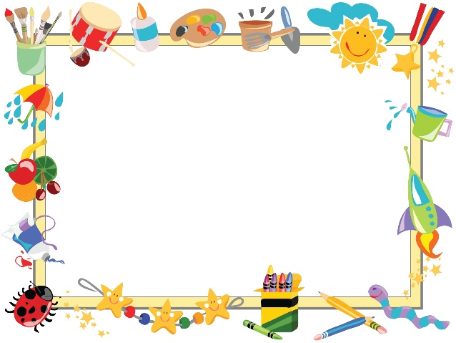

“Escuela Normal de educación Preescolar”

Otorga el presente:

**Diploma**

A: Daniela Agüero

por haber asistido al curso taller de manualidades

**Grado y Sección:** 4 B

Firma:___________________ fecha:________________________



“Escuela Normal de educación Preescolar”

Otorga el presente:

**Diploma**

A: Mireya Alemán Chávez

por haber participado en las olimpiadas obteniendo el primer lugar en atletismo.

**Grado y Sección:** 4 C

Firma:___________________ fecha:________________________



“Escuela Normal de educación Preescolar”

Otorga el presente:

**Diploma**

A: Karina Pérez Salas

por haber obtenido una calificación de 9.9 de aprovechamiento.

**Grado y Sección:** 4 A

Firma:___________________ fecha:________________________



“Escuela Normal de educación Preescolar”

Otorga el presente:

**Diploma**

A: Nidia Vázquez Contreras

por haber cursado y terminado con éxito sus prácticas.

**Grado y Sección:** 4 D

Firma:___________________ fecha:________________________



“Escuela Normal de educación Preescolar”

Otorga el presente:

**Diploma**

A: Patricia Sánchez Pérez

por haber participado en las comparsas del 2016

**Grado y Sección:** 4 E

Firma:___________________ fecha:________________________